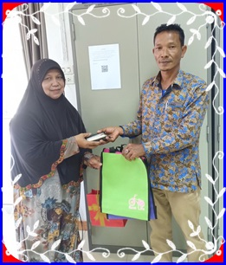

***รับบริจาคโทรศัพท์มือถือเก่า ทุกรุ่น เพื่อนำไปรีไซเคิลอย่างถูกวิธีและนำรายได้ไปซื้อหนังสือ เพื่อมอบให้แก่ศูนย์พัฒนาเด็กเล็กของกรมส่งเสริมการปกครองท้องถิ่น***

***สิ้นสุดการรับบริจาค 25 มกราคม 2562***

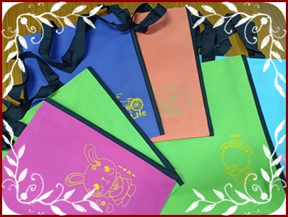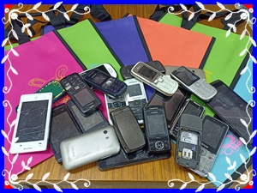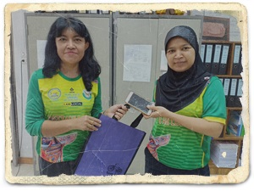

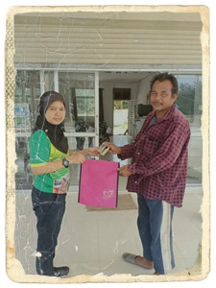

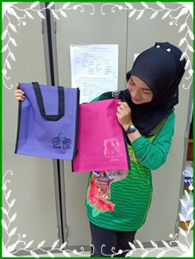

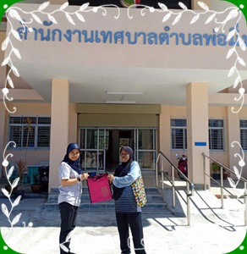



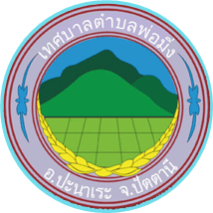 

***ร่วมบริจาคได้ที่ : กองการศึกษา***

***โทรศัพท์ : 073-719840***

เทศบาลตำบลพ่อมิ่ง